**Конспект фронтального логопедического занятия  в подготовительной группе детей с ОНР**

**на тему: «Мебель».**

**Цель:** формирование лексико-грамматических средств языка.

**Коррекционно-образовательная задача:** расширять словарный запас слов, совершенствовать грамматический строй речи, формировать умение согласовывать прилагательные с существительными в роде, числе, падеже, формировать навык образования прилагательных,  формировать навык ориентировки на плоскости, обучать составлению предложений по предложенным схемам.

**Коррекционно — развивающая задача:** развивать мышление, творчество, мелкую и общую моторику.

**Коррекционно-воспитательная задача:** воспитывать бережное отношение к мебели.

**Оборудование:** муляжи и цветные картинки мебели, разрезные картинки мебели, мяч, музыкальная колонка.

**Ход занятия.**

**Организационный момент:**

Учитель-логопед выводит детей на середину кабинета, просит стать в круг и взяться за руки.

Учитель-логопед: - Здравствуйте, ребята! Я рада вас видеть. И, надеюсь, у вас у всех хорошее настроение? Значит, сегодня у нас с вами всё получится! Садитесь на свои стулья. (Дети садятся). Сегодня мы отправимся в магазин. А в какой, сейчас мы об этом узнаем.

**1. «Волшебная мозаика».** (см. Приложение 1).

Дети берут конверты с заданиями и из частей составляют целое (предметы мебели). Педагог. Как можно назвать это всё одним словом? (Мебель) Сегодня мы будем говорить о мебели. Где можно купить мебель? (Ответы детей.)

**2. «Название частей мебели»**

Давайте посмотрим, какую мебель продают в этом магазине. (Показывае тпредметные картинки с изображением мебели.) Это стул. Что есть у стула? (Спинка, сиденье, ножки.) Для чего нужен стул? (Аналогично рассматриваются кресло, диван, кровать, стол, шкаф.)

**3. «Какие бывают столы и шкафы?». (Игра с мячом)**

— Стол, за которым пишут, какой? (Письменный.)

— Стол, за которым обедают? (Обеденный.)

— Стол, на котором лежат журналы, газеты? (Журнальный.)

— Стол, на котором готовят пищу? (Кухонный.)

— Шкаф, в котором хранят одежду? (Платяной.)

— Шкаф, в котором хранят книги? (Книжный.)

— Шкаф, который висит на стене? (Навесной.)

Педагог. Пока мы ходили по магазину, наступило время перерыва на обед.

Мы тоже отдохнём и сделаем пальчиковую гимнастику.

**4. Пальчиковая гимнастика «Много мебели в квартире».**

|  |  |
| --- | --- |
| Раз, два, три, четыре,  Много мебели в квартире  В шкаф повесим мы рубашку,  А в буфет поставим чашку  Чтобы ножки отдохнули,  Посидим чуть-чуть на стуле.  А когда мы крепко спали,  На кровати мы лежали.  А потом мы с котом  Посидели за столом,  Чай с вареньем дружно пили.  Много мебели в квартире. | *Поочередно загибают пальцы, начиная с большого на обеих руках.*  *Сжимают и разжимают кулачки. Загибают пальцы, начиная с большого, на каждое название мебели.*  *Попеременно хлопают* *в ладоши и стучат*  *кулачками.* |

**5.« Волшебный мешочек».**

Логопед: А теперь, ребята, мы с вами угадаем на ощупь какая мебель у меня спрятана в волшебном мешочке и назовем ее ласково:

— У меня диван, а у тебя? (Диванчик.)

— У меня кресло, а у тебя? (Креслице.)

— У меня шкаф, а у тебя? (Шкафчик.)

— У меня стул, а у тебя? (Стульчик.)

— У меня стол, а у тебя? (Столик.) и т. д.

1. **Физминутка  «Мебель»**

|  |  |
| --- | --- |
| Утром в магазин пойдём, | *Ходьба на месте* |
| Мебель там приобретём: |  |
| Высокий шкаф | *Встают на носочки, тянутся руками вверх* |
| И табурет, | *Приседают* |
| Кровать — на ней нам будет мягко спать. | *Кладут сложенные ладони под левую щёку* |
| Купим стул | *К прямой правой ладони присоединяют согнутую левую, чтобы получился «стул»* |
| И стол ещё. | *Разводят руки в стороны.* |

**7 . Игра**  [**«Число. Признак. Предмет»**](https://logoped-online.by/didakticheskie-igry/)(см. Приложение 2)

* один деревянный мягкий стул;
* три металлических мягких табурета;
* два стеклянных обеденных стола;
* пять деревянных письменных столов;
* три тканевых зеленых мягких кресла;
* шесть кожаных красных мягких диванов;
* две деревянные мягкие двуспальные кровати;
* четыре деревянные мягкие односпальные кровати;

1. **Дидактическая игра «Исправь ошибку»**

**Логопед —**Ребята, послушайте предложение, исправьте ошибку.

Красивый кресло продаётся в магазине.

У меня дома стеклянная стол.

Высокая шкаф находится в спальне.

Бабушке купили новый кровать.

Папа подарил маме новый полка.

1. **Итог занятия.**

**Вот и закончилось наше путешествие, вы все большие молодцы!**

О чем мы говорили сегодня на занятии?

*Оценка работы детей.*

**Приложение 1**

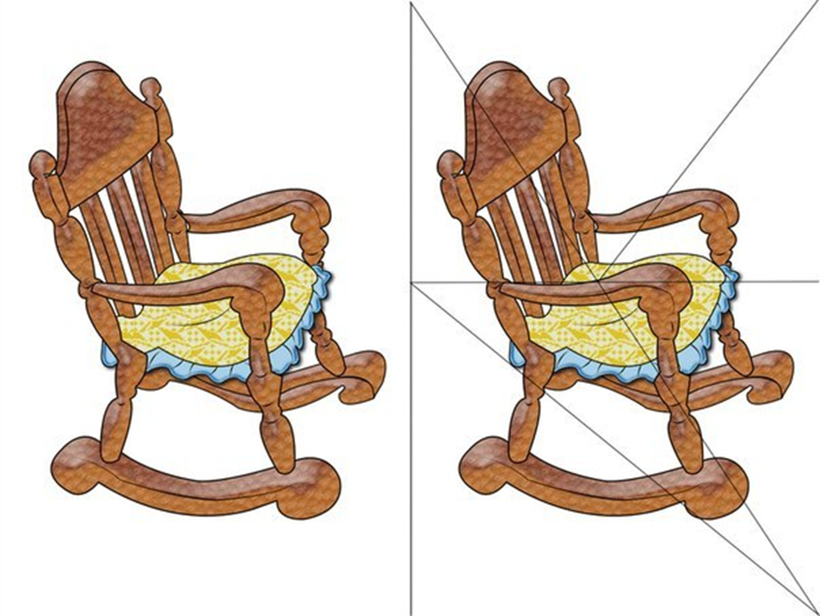

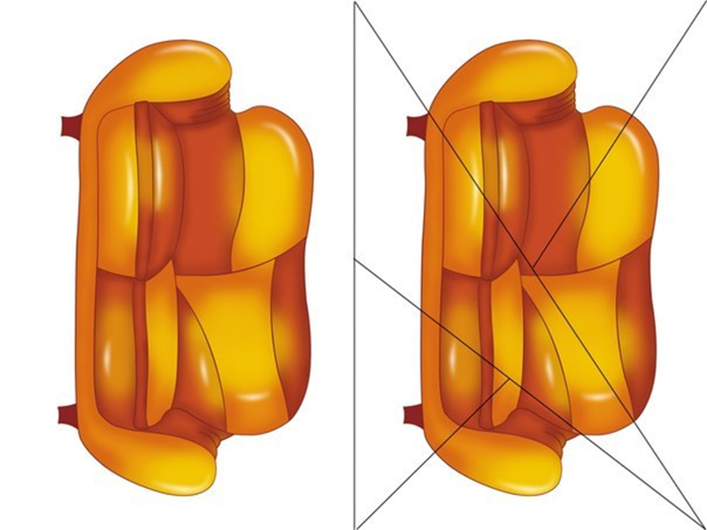

**Приложение 2**

